
Universidad La Salle México
Aplicaciones Móviles · 900CIB
PRÁCTICA 4
Acceso físico con NFC
Voz · Estrategia
Equipo GIGN
Aristide Cordonnier
Mathis Gil
Oscar Buat
Docente: M. en C. Felipe Mandujano Gómez

Objetivo y marco teórico

Objetivo
Crear una app con React Native y Expo para usar el teléfono como credencial. La app debe permitir iniciar sesión, mostrar los datos del usuario y enviar su número al lector NFC. El proyecto es del equipo GIGN, para un callcenter de estrategias políticas.

React Native y Expo
React Native permite crear pantallas para el teléfono con JavaScript. Expo ayuda a ejecutar y compilar la app. Usamos Expo Router para pasar entre las pantallas de acceso, credencial y créditos.

Inicio de sesión
Una API recibe una petición de la app y devuelve una respuesta. En esta práctica usamos la API MonsterBallGo. El formulario envía el usuario y la contraseña convertida con SHA-256, como pide el ejemplo del profesor. SHA-256 produce una cadena de texto a partir de la contraseña. La petición viaja por HTTPS. La app no guarda la contraseña (Mandujano Gómez, s. f.-b).

NFC y APDU
NFC permite comunicar dos dispositivos al acercarlos. Android HCE hace que el teléfono responda como una tarjeta. El lector envía un comando APDU y la app devuelve el número de usuario en cuatro bytes. El AID es el código que usa el lector para encontrar nuestro servicio: F012345678 (Google, s. f.).
En este proyecto, el número se envía en orden little endian: primero el byte de menor peso. Ese orden coincide con la copia a uint32_t que hace ScannerHTTP en el ESP32. Al final se agregan 90 00, que indican que el comando se respondió correctamente. El lector consulta al servidor para decidir el acceso.
El montaje usa un Arduino Nano ESP32 y un lector PN532. En el proyecto del profesor se conectan por HSU, un modo de comunicación serial.

Material y equipo
Recurso | Uso
Computadora con Node.js y JDK | Editar el código y compilar la app
React Native 0.88 y Expo 58 | Crear las pantallas
Teléfono Android con NFC y HCE | Instalar la app y probar el lector
Arduino Nano ESP32 y PN532 | Leer el número del teléfono
Tres cuentas MonsterBallGo | Probar a cada integrante de GIGN
Servidor y panel del profesor | Consultar y mostrar el resultado del acceso
La demostración usa un teléfono Android compatible con NFC y el lector proporcionado por el profesor.
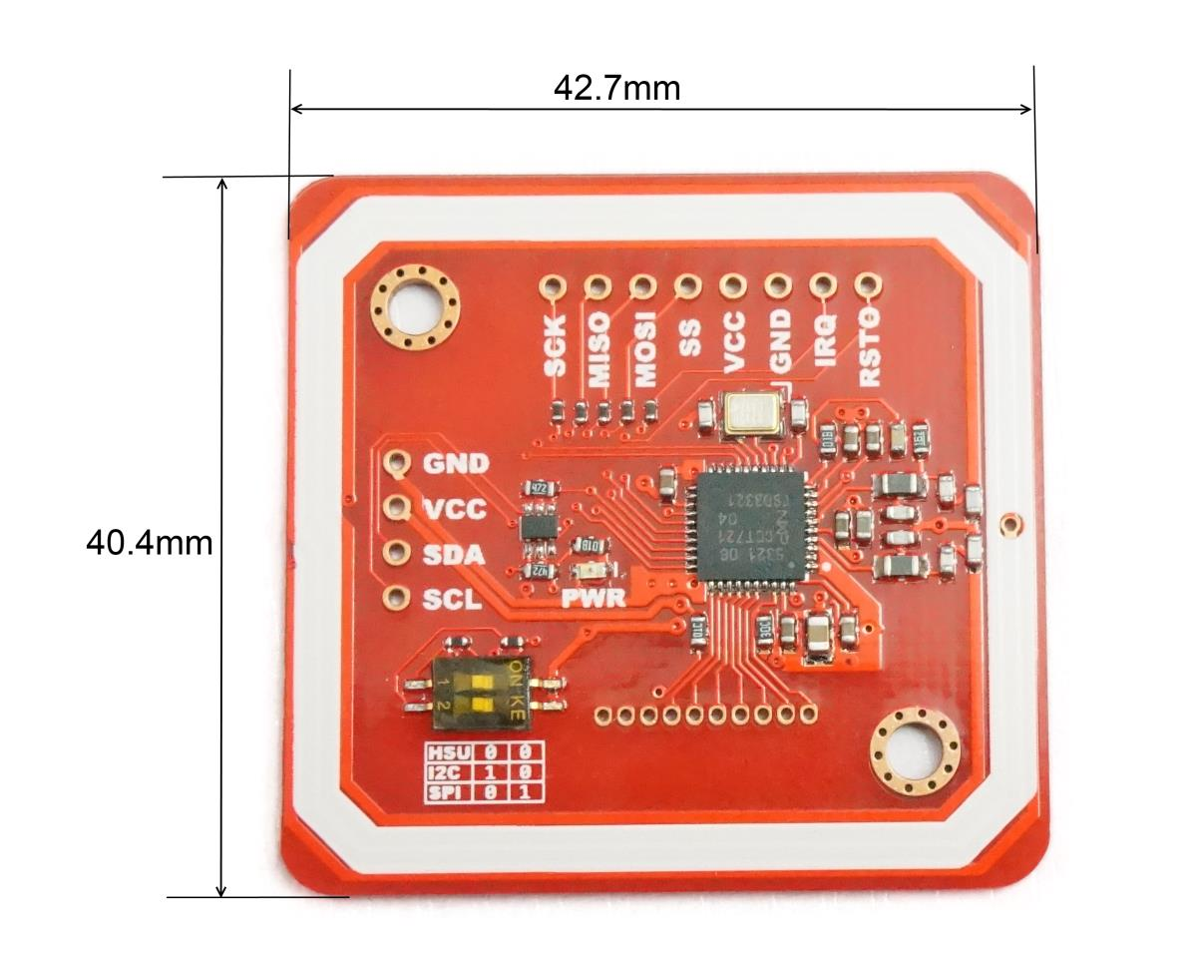
Figura 1. PN532 v3. Imagen del manual de Elechouse, página 2.
El nombre de la app es Voz · Estrategia. En los créditos aparecen los logos de React, Expo, Android, Kotlin, Arduino y Node.js. Los recursos están guardados dentro del proyecto.

Cuentas del equipo
Integrante | Usuario | Número de usuario
Aristide Cordonnier | aristidecordonnier | 767108734
Mathis Gil | mathisgil | 651791183
Oscar Buat | oscarbuat | 877063652

Desarrollo experimental

Organización del proyecto
La app nueva está en expo-client. Se conservaron los directorios app, server y firmware del profesor. Así seguimos usando el mismo lector y servidor.
App.js guarda la sesión. Los tres archivos de src/app muestran el acceso, la credencial y los créditos. src/api.js hace la petición de login. src/nfc.js conecta la pantalla con el servicio NFC escrito en Kotlin.
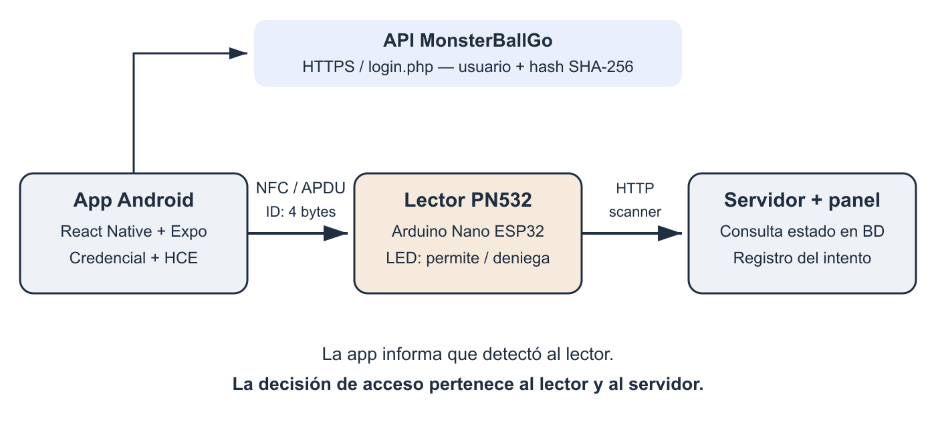
Figura 2. La app inicia sesión con la API. El Arduino consulta al servidor para decidir el acceso.

Login y credencial
El usuario escribe su cuenta y contraseña. La app comprueba que los dos campos tengan datos y envía el formulario a https://monsterballgo.com/api/login.php. Usa los campos user, pass y token del ejemplo del profesor. Si hay un error, lo muestra en la misma pantalla. La espera máxima es de 15 segundos.
Si la API devuelve un ID válido, la app abre la credencial. Muestra la foto, el nombre completo y el número de usuario. Si la foto no carga, aparecen las iniciales. El botón Créditos abre los nombres del equipo, la fecha y los logos de las tecnologías.
Repositorio del equipo: código, APK e informe. https://github.com/aristocratte/NFC

Pantallas de la app
Se inició sesión desde el navegador con las tres cuentas reales del equipo y la API del profesor. Estas capturas muestran el formulario de acceso y la credencial de Aristide después de una conexión correcta. Los resultados y las imágenes no incluyen contraseñas.
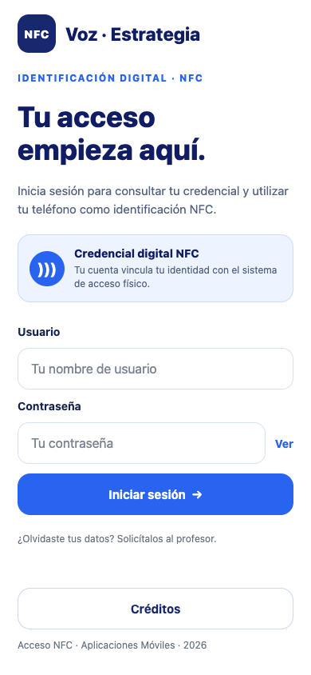 | 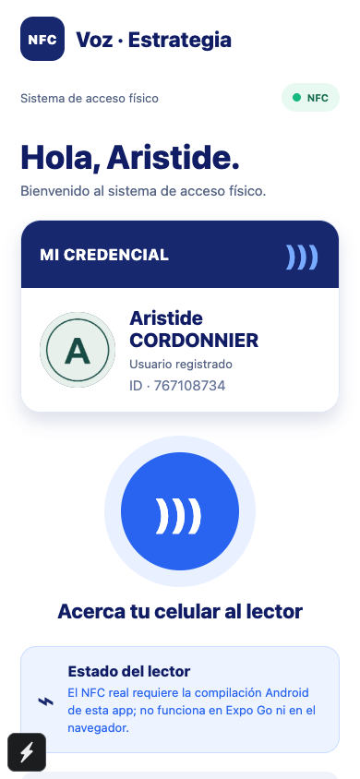
Figuras 3 y 4. Formulario de acceso y credencial de Aristide tras un login real con la API.
La interfaz se puede revisar en el navegador. Para usar NFC hay que instalar el APK en Android, porque Expo Go no incluye nuestro servicio HCE.

Pruebas con los tres usuarios
Se consultó el perfil público de cada integrante en MonsterBallGo y se descargó su imagen por HTTPS. Las seis peticiones respondieron HTTP 200. Los nombres, números e imágenes coinciden con el registro de la tarea de fotos de perfil.
 | 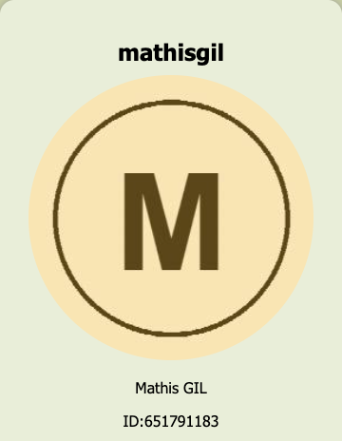 | 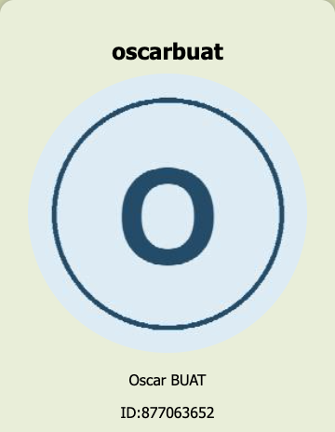
Figura 5. Perfiles públicos reales de Aristide, Mathis y Oscar. Se recortaron los datos de contacto.

Credenciales revisadas
La API aceptó los datos de acceso de Aristide, Mathis y Oscar: tres respuestas HTTP 200 con el ID esperado. Para cada cuenta se comprobaron el nombre completo, el número, la foto y el cierre de sesión. Después de salir, abrir la ruta de la credencial devolvió al formulario de acceso.
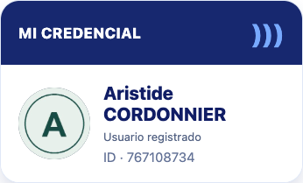 | 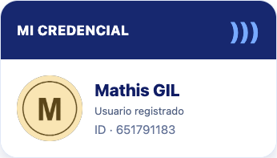 | 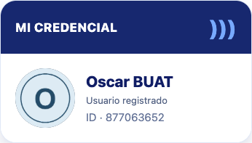
Figura 6. Las tres credenciales obtenidas con conexiones reales a MonsterBallGo desde la app en el navegador.
No hubo que cambiar otra vez las fotos. Las URLs de las tres imágenes siguen siendo las guardadas en el trabajo anterior. También se comprobó que la petición enviaba la contraseña convertida con SHA-256 y que ni la contraseña ni ese valor quedaban en localStorage o sessionStorage. Al salir, el campo de contraseña quedó vacío.

Pruebas del servicio NFC
El servicio está en modules/acceso-nfc y tiene dos clases Kotlin. Una recibe el ID desde JavaScript. La otra responde al lector. Al cerrar sesión se borra el ID y se desactiva la respuesta. Si el proceso de la app se reinicia, hay que iniciar sesión otra vez.

Orden de los cuatro bytes
Al comparar la app con ScannerHTTP se encontró que el envío inicial estaba en big endian. El firmware copia esos bytes directamente a un uint32_t del ESP32, que usa little endian. Se corrigió el orden en la app y se volvió a compilar el APK. El firmware del profesor se conservó.
Usuario | ID | Respuesta completa
aristidecordonnier | 767108734 | 7E 26 B9 2D 90 00
mathisgil | 651791183 | 4F 8B D9 26 90 00
oscarbuat | 877063652 | E4 ED 46 34 90 00
Los primeros cuatro bytes contienen el número. Los dos últimos, 90 00, indican una respuesta APDU correcta. No significan que el usuario tenga acceso.

Verificación del código APDU
Se ejecutó en la computadora la clase Kotlin compilada que responde al lector. Se sustituyeron las funciones de Android, como la vibración y el almacenamiento. Pasaron 20 comprobaciones: los tres IDs, los límites 1 y 4294967295, SELECT con o sin el byte final 00, comandos inválidos y ausencia de sesión.
Caso | Respuesta comprobada
SELECT correcto con sesión | Cuatro bytes del ID y 90 00
Sesión cerrada o ID ausente | 69 85; no entrega el ID
AID o longitud incorrectos | 6A 82; no dispara la detección
Comando nulo | 6F 00
Las 20 comprobaciones verificaron el cálculo del ID y las respuestas de la clase Kotlin. La app no llama al endpoint del escáner ni muestra una decisión de acceso.

Prueba con el montaje
Usuario | Resultado en el panel | LED
aristidecordonnier
mathisgil
oscarbuat

Pruebas reales del servidor y del panel
Desde la computadora se consultó el endpoint HTTPS del escáner con los tres IDs del equipo. Cada consulta respondió HTTP 200 y si. El panel real recibió los datos por WebSocket, mostró el nombre y el número correctos y pintó la tarjeta en verde.
Usuario | Respuesta API | Panel real
aristidecordonnier | HTTP 200 · si | Nombre e ID correctos; verde
mathisgil | HTTP 200 · si | Nombre e ID correctos; verde
oscarbuat | HTTP 200 · si | Nombre e ID correctos; verde
 | 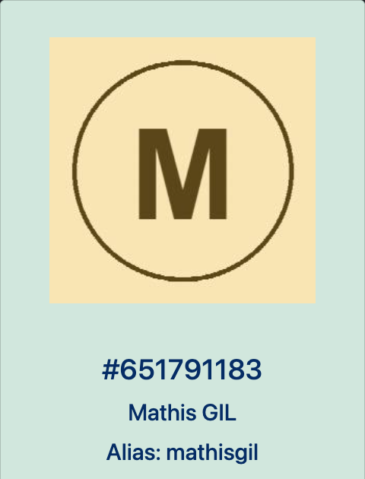 | 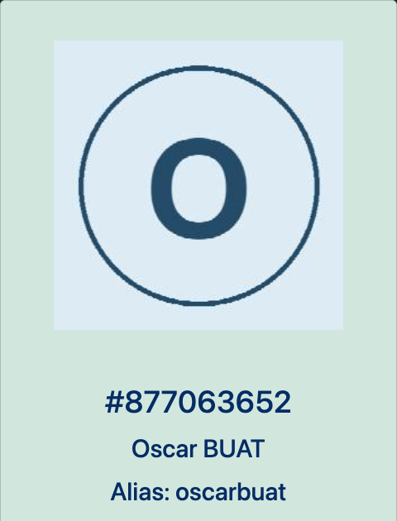
Figura 7. Panel real del profesor después de consultas directas a la API desde la computadora. Se recortaron los datos de contacto.

Cuenta bloqueada y otros errores
Los tres IDs recibieron autorización en estas consultas. El caso bloqueado se probó por separado con datos simulados: el código scanner.js respondió si para active y no para banned con cada ID. También negó un ID desconocido, un token incorrecto y una petición sin ID. Pasaron nueve casos del servidor local y seis del HTML del panel con mensajes simulados.

Evidencia del montaje
Panel web | Arduino y LED

Análisis de resultados y mejoras
Prueba | Resultado observado
Perfiles e imágenes de los tres usuarios | Seis respuestas HTTP 200; datos e imágenes coinciden
Login real con las tres cuentas | HTTP 200; foto, nombre e ID correctos; cierre de sesión y ruta protegida correctos
Cuenta ficticia inexistente | API real devuelve Failed to login; la app muestra el error
API del escáner y panel reales | Los tres IDs reciben si; sus nombres e IDs aparecen en verde en el panel
Interfaz y errores simulados | 20 comprobaciones correctas con el formato de nombres de la API real
Servicio APDU en computadora | 20 comprobaciones correctas con funciones Android sustituidas
Servidor y panel con datos simulados | 9 casos del servidor y 6 del panel correctos
Compilación Android | APK actualizado generado; firma verificada
Lectura NFC y resultado del montaje

Qué muestran las pruebas
El login real funcionó con las tres cuentas. La primera conexión mostró una diferencia que las respuestas simuladas no habían revelado: la API usa firstname y lastname. La pantalla esperaba first_name y last_name y mostraba el usuario en lugar del nombre completo. Se adaptó src/api.js y se repitieron las conexiones. Las tres credenciales mostraron los datos correctos y el cierre de sesión protegió su pantalla.
El error de orden de bytes podía cambiar el usuario recibido por el lector. Por ejemplo, los bytes iniciales del ID de Aristide se habrían interpretado como otro número. Después del cambio, los tres IDs se recuperaron sin alteración al leerlos como lo hace el firmware. Esta fue una corrección de compatibilidad, no de diseño visual.
Se comprobó el recorrido formulario, API, credencial y cierre de sesión en el navegador, además de las consultas reales al servidor del escáner y la recepción del panel.

Mejoras a futuro
El ID es fijo y aparece en el perfil público. Conocerlo no demuestra quién tiene el teléfono. Para un uso en empresa proponemos una respuesta distinta en cada lectura, comprobada por el servidor, y HTTPS entre el Arduino y el servidor. El panel podría filtrar por usuario y distinguir un bloqueo de un fallo de red. También hace falta una tarjeta de préstamo para quien no pueda usar el móvil.

Conclusiones y bibliografía

Conclusiones
A Voz · Estrategia le proponemos este sistema para organizar la entrada a su callcenter de estrategias políticas. En una campaña puede entrar personal temporal y cambiar la distribución de turnos. Una cuenta por trabajador permite retirar su acceso cuando acaba el contrato, sin esperar a recuperar una tarjeta. En recepción, el panel ayuda a comprobar qué cuenta se presentó cuando hay una incidencia. Es útil en un lugar donde se manejan listas de contactos y guiones de llamadas. La empresa debe definir quién puede bloquear una cuenta y quién puede consultar los accesos. También habría que proteger mejor el ID: identificar una cuenta con un número público no basta para proteger esos datos.
Desde el punto de vista del trabajador, usar el teléfono como credencial puede ser cómodo, pero no debería ser la única forma de entrar. Una batería descargada, un celular averiado o un modelo sin NFC pueden dejarlo fuera aunque tenga permiso para trabajar. También se le obliga a usar un equipo personal para una necesidad de la empresa. Por eso proponemos mantener una tarjeta de préstamo o un acceso por recepción. El empleado debe saber qué datos se guardan y quién puede ver sus entradas. Además, una lectura de la credencial no demuestra toda su jornada ni debería usarse por sí sola para decidir si trabajó o no.

Bibliografía
Espressif Systems. (s. f.). ESP32-S3 Technical Reference Manual, capítulo System and Memory. https://documentation.espressif.com/esp32-s3_technical_reference_manual_en.pdf
Elechouse. (s. f.). PN532 NFC RFID Module User Guide, Version 3. https://www.elechouse.com/elechouse/images/product/PN532_module_V3/PN532_%20Manual_V3.pdf
Expo. (s. f.-a). Expo SDK 58 reference. https://docs.expo.dev/versions/v58.0.0/
Expo. (s. f.-b). Add a new module to an existing application. https://docs.expo.dev/modules/get-started/
Google. (s. f.). Host-based card emulation overview. Android Developers. https://developer.android.com/develop/connectivity/nfc/hce
Mandujano Gómez, F. (s. f.-a). NFCAccesoFisico [Código fuente]. GitHub. https://github.com/fmg2099/NFCAccesoFisico
Mandujano Gómez, F. (s. f.-b). expo-login-registro [Código fuente]. GitHub. https://github.com/fmg2099/expo-login-registro/blob/master/app/index.tsx
Meta. (s. f.). Core Components and APIs. React Native. https://reactnative.dev/docs/components-and-apis
Devicon contributors. (s. f.). Devicon [Logos]. GitHub. https://github.com/devicons/devicon

